Con la base de datos Jardinería, crea y ejecuta un script 'actualiza.sql' que
realice las siguientes acciones:

1. Inserta una oficina con sede en Badajoz.

2. Inserta un empleado para la oficina de Badajoz que sea representante de
ventas.

3. Inserta un cliente del representante de ventas insertado en el punto 2.

4. Inserta un pedido del cliente anterior (con su detalle) de al menos 2

productos. El pedido se hará poniendo la fecha actual en el campo
fecha_pedido.

5. Actualiza el código del cliente insertado y averigua si hubo cambios en las
tablas relacionadas.

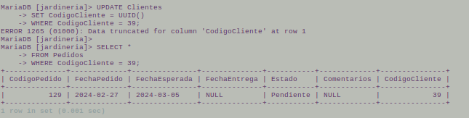

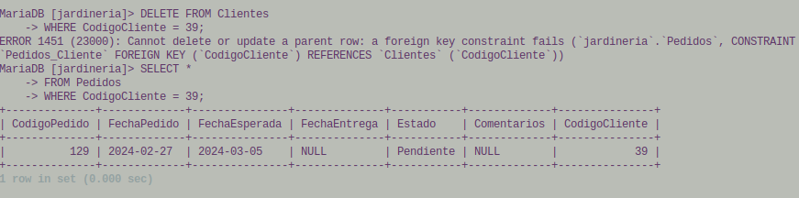
6. Borra el cliente y verifica si hubo cambios.

